和尚洞渔港管理章程

编制：乳山市金海蓝湾综合开发有限公司
审核：乳山市海洋发展局
发布：乳山市人民政府
时间：2024年10月11日

目 录

第一章 总 则
第二章 渔港概况
第三章 渔港管理机构
第四章 渔港设施
第五章 渔船进出港
第六章 渔船停泊和作业
第七章 渔港经营与服务
第八章 渔港安全与环境保护
第九章 渔港应急事件处置
第十章 禁止与限制性规定
第十一章 附 则

第一章 总 则
第一条 为了加强渔港管理，保障渔港生产安全，维护渔港经营秩序，依据《中华人民共和国渔港水域交通安全管理条例》《山东省渔业港口和渔业船舶管理条例》《山东省规范海洋渔业船舶捕捞规定》，结合本港实际，制定本章程。
第二条 在本港从事生产经营活动以及进入港区的船舶、设施、车辆和人员，应当遵守本章程。
第二章 渔港概况
第三条 本港隶属乳山市育犁农业发展集团有限公司，位于乳山市浪暖口湾西侧和尚洞。和尚洞渔港位于威海乳山市南部沿海，水路交通便利，海上运输直达烟台、青岛、韩国仁川等港口城市；陆上渔港紧邻G228国道、青威高速，208省道纵贯南北，309国道横穿东西，公路网络四通八达，集疏运条件好；另外渔港距威海机场60km，烟台蓬莱机场110km，形成海、陆、空三位一体交通网，集疏运条件优秀。
第四条 本港处于中纬度地区，属东亚暖温带季风气候，四季分明，终年不冻。潮汐为正规半日潮，最大潮差4.31米，最小潮差0.49米。
第五条 本港地理位置优越，渔船收港方便，承担着本地区渔获集散和中转交易的重要功能，渔汛季节，停泊本省及辽宁等地渔船。
第六条 和尚洞渔港陆域面积10.96万平方米。渔港陆域控制点坐标：
L1：121°44′41.40″E、36°51′30.88″N；
L2：121°44′41.63″E、36°51′31.19″N；
L3：121°44′42.66″E、36°51′30.93″N；
L4：121°44′43.51″E、36°51′30.50″N；
L5：121°44′44.36″E、36°51′29.27″N；
L6：121°44′44.28″E、36°51′27.76″N；
L7：121°44′45.09″E、36°51′26.26″N；
L8：121°44′47.76″E、36°51′22.78″N；
L9：121°44′49.37″E、36°51′20.53″N；
L10：121°44′52.04″E、36°51′17.64″N；
L11：121°44′53.38″E、36°51′17.25″N；
L12：121°44′54.39″E、36°51′16.66″N；
L13：121°44′54.69″E、36°51′15.97″N；
L14：121°44′54.85″E、36°51′15.84″N；
L15：121°44′54.95″E、36°51′16.32″N；
L16：121°44′55.17″E、36°51′16.89″N；
L17：121°44′55.84″E、36°51′17.05″N；
L18：121°44′58.78″E、36°51′17.36″N；
L19：121°45′01.89″E、36°51′18.77″N；
L20：121°45′02.94″E、36°51′17.05″N；
L21：121°45′03.23″E、36°51′16.65″N；
L22：121°45′03.46″E、36°51′16.38″N；
L23：121°45′05.06″E、36°51′16.89″N；
L24：121°45′05.47″E、36°51′16.14″N；
L25：121°45′07.25″E、36°51′16.70″N；
L26：121°45′07.48″E、36°51′16.27″N；
L27：121°45′07.04″E、36°51′16.12″N；
L28：121°45′07.78″E、36°51′14.79″N；
L29：121°45′10.44″E、36°51′15.43″N；
L30：121°45′10.38″E、36°51′15.79″N；
L31：121°45′13.40″E、36°51′16.72″N；
L32：121°45′13.57″E、36°51′15.53″N；
L33：121°45′15.72″E、36°51′15.08″N；
L34：121°45′15.58″E、36°51′14.70″N；
L35：121°45′12.53″E、36°51′15.36″N；
L36：121°45′10.81″E、36°51′15.01″N；
L37：121°45′09.42″E、36°51′14.81″N；
L38：121°45′07.40″E、36°51′14.23″N；
L39：121°45′08.39″E、36°51′10.99″N；
L40：121°44′56.95″E、36°51′06.72″N；
L41：121°44′52.83″E、36°51′13.96″N；
L42：121°44′51.18″E、36°51′14.03″N；
L43：121°44′49.67″E、36°51′17.40″N；
L44：121°44′50.86″E、36°51′17.89″N；
L45：121°44′47.76″E、36°51′21.80″N；
L46：121°44′45.68″E、36°51′24.69″N；
L47：121°44′43.43″E、36°51′27.36″N；
L48：121°44′43.55″E、36°51′28.58″N；
L49：121°44′43.55″E、36°51′29.18″N；
L50：121°44′42.67″E、36°51′30.34″N；
L51：121°44′41.43″E、36°51′30.89″N。
第七条 和尚洞渔港水域面积10.22万平方米。渔港水域控制点坐标：
S1：121°45′08.39″E、36°51′10.99″N；
S2：121°45′18.07″E、36°51′13.50″N；
S3：121°45′18.35″E、36°51′25.80″N；
S4：121°45′01.89″E、36°51′18.77″N；
S5：121°45′02.94″E、36°51′17.05″N；
S6：121°45′03.23″E、36°51′16.65″N；
S7：121°45′03.46″E、36°51′16.38″N；
S8：121°45′05.06″E、36°51′16.89″N；
S9：121°45′05.47″E、36°51′16.14″N；
S10：121°45′07.25″E、36°51′16.70″N；
S11：121°45′07.48″E、36°51′16.27″N；
S12：121°45′07.04″E、36°51′16.12″N；
S13：121°45′07.78″E、36°51′14.79″N；
S14：121°45′10.44″E、36°51′15.43″N；
S15：121°45′10.38″E、36°51′15.79″N；
S16：121°45′13.40″E、36°51′16.72″N；
S17：121°45′13.57″E、36°51′15.53″N；
S18：121°45′15.72″E、36°51′15.08″N；
S19：121°45′15.58″E、36°51′14.70″N；
S20：121°45′12.53″E、36°51′15.36″N；
S21：121°45′10.81″E、36°51′15.01″N；
S22：121°45′09.42″E、36°51′14.81″N；
S23：121°45′07.40″E、36°51′14.23″N。
第三章 渔港管理机构
第八条 乳山市海洋发展局是本港的行政管理部门，负责组织编制渔港管理章程，对渔港安全和经营实施监督管理；负责指导监督航标规划、建设及维护管理；负责参与渔业船舶水上交通事故、渔事纠纷的调查处理，参与海上抢险救助；负责渔业港口管理建设、认定、经营许可审核等工作。
第九条 乳山市公安局白沙滩边防所派出所负责本港治安管理。
第四章 渔港设施
第十条 本港码头总长479米，前沿顶面高程+3.0米，前沿水深-3.0米，设计泊位7个，最大可靠泊150吨级船舶。1号泊位为临时靠泊泊位；2号泊位为加油泊位；3号泊位为加冰泊位；4-6号泊位为渔船渔获物装卸泊位；7号泊位为临时维修泊位。
第十一条 凤凰咀灯桩设于渔港西南，坐标为36°50′45＂N，121°44′53＂E，闪白，周期6秒，桩体白色，塔高8米，灯高11米，射程6海里。
第五章 渔船进出港
第十二条 本港专门为渔业生产服务。未经乳山市海洋发展局同意，非渔船不得进入本港。
第十三条 拟进出本港的渔船应当使用规定的系统向乳山市海洋发展局报告，并采用适当方式向本港港务报告船名、进出港时间、进出港目的等。
第十四条 渔船进出港靠右侧航行，航速不得超过5节。进港船避让出港船，小型船避让大型船，机动船避让非机动船；拖带船、驳船及其他物体应当显示拖带信号，采用旁拖方式，旁拖船数不得超过两艘；拖带舢板、小艇可采用尾拖方式，保持拖缆牢固。
第十五条 渔船进港后和出港前，应当在指定泊位停泊，泊稳后通知港务登记进出港信息，登记完成后，方可进行码头作业或者驶离码头。
第十六条 港务登记渔船进出港信息，应当使用全省统一的渔船进出港登记系统，如实填报渔船数据，发现进出港渔船有下列情形之一的，立即向乳山市海洋发展局报告，并限制渔船离港：
（一）进出港登记检查不合格的；
（二）违反休渔管理规定的；
（三）禁止离港或者扣押期间离港的；
（四）被渔业行政主管部门通报核查的。
第十七条 港务登记渔船进港信息，应当核验渔船身份，查验渔船证书，校验船名、船名牌、船籍港等是否与渔船证书记载相符，利用渔船进出港登记信息系统核实渔船船位是否在本港。
第十八条 港务登记渔船出港信息，应当检查渔船安全状况，具体包括：
（一）职务船员配备、船员持证以及是否超员；
（二）救生消防设备是否齐全有效；
（三）AIS、北斗设备完好性及注册信息准确性。
第十九条 禁渔期内，未经渔业主管部门批准，休渔渔船不得进出本港。
第六章 渔船停泊和作业
第二十条 渔船进入本港后，应当及时向港务报告动态，服从港务调度和指挥，在指定地点停泊或者作业。
港务应当根据船舶种类、码头作业类别以及泊位功能等合理安排渔船停泊或者作业泊位。
第二十一条 渔船停泊应当留有紧急疏散通道，系泊方式可采用单船单锚或者多船并排单锚。
第二十二条 渔船停泊期间，应当留足值班船员，及时应对突发事件。
第二十三条 渔船在本港装卸渔获物的，应报告渔获物品种、数量等信息。船载渔获物应当采用箱装或者袋装方式上岸。使用移动式链条运输机等起重机械装卸的，须向港务报备；作业期间，船方应当指定专人做好现场安全防护，防止无关人员靠近作业区域。渔获物在本港上交易时，有溯源管理要求的，应取得相关合法标签。
第二十四条 进港装运渔获物的车辆应当根据相关收费标准，缴纳货物港务费，并经本港门卫查验缴费单据后，方可离港。
第二十五条 渔船进行电焊、气焊、喷灯等明火作业，须向港务报备。港务应当查验承接作业单位资质、作业人员资质、作业周边环境等是否符合国家有关规定和技术标准要求。
明火作业期间，施工方及船方应当加强现场值守，划定作业隔离区，配备相应的应急消防设备。
第二十六条 渔船加油须向港务报备。使用加油车辆加油的，加油车辆应当经港务检查，核验并登记加油车辆、驾驶人员、操作人员资质以及受油船舶信息，留存油品来源证明。
渔船加油期间，港务应当加强现场安全管理，配备相应的应急消防和防治污染设备。
第二十七条 渔船进行潜水割摆作业，须向港务报备。港务应当加强作业现场管理，防止其他船舶靠近作业区域；船方应当安排人员值守，保障作业安全。
第二十八条 渔船结束码头作业，应当立即驶离，在指定地点停泊，不得长时间占用作业泊位。
第七章 渔港经营与服务
第二十九条 在本港从事经营活动，应当遵守有关法律、法规和规章的规定，为客户提供公平、良好服务，不得强买强卖或者为涉渔“三无”船舶提供服务。
第三十条 本港经营人为乳山市金海蓝湾综合开发有限公司，已取得威海市海洋发展局颁发的《渔业港口经营许可证》，内设和尚洞渔港服务中心具体负责港务管理。
第三十一条 渔港经营人应当加强港务管理，维护港区生产经营秩序，定期维护渔港设施，保障设施正常运行。本港可为到港渔船提供下列经营项目：
（一）渔获物装卸、交易；
（二）岸电使用；
（三）溢油防治。
本港经营收费项目和收费标准按照有关部门批文执行，并在渔港服务中心公示。
第三十二条 本港之外的单位进入本港为渔船提供燃油补给、渔获物装卸等经营活动，须经港务同意；作业过程中，应当服从港务调度和指挥。
第八章 渔港安全与环境保护
第三十三条 本港从事生产经营活动的单位、船舶和人员应当接受乳山市海洋发展局依法实施的安全监督检查，不得拒绝、阻挠或者隐匿、谎报有关情况和资料。
第三十四条 乳山市金海蓝湾综合开发有限公司是本港安全生产的责任主体，负有组织机构保障、规章制度保障、安全生产投入保障、教育培训保障、安全管理保障、事故报告和应急救援等主体责任。
第三十五条 任何单位和个人不得破坏渔港设施。船舶触碰航道浮标，应当立即向港务报告；造成损坏的，承担相应的赔偿责任。
第三十六条 本港码头前水域波高大于0.5米时，任何渔船不得进行码头装卸作业。
第三十七条 车辆进入港区应当谨慎通行，限速20Km/h；除公务车辆和码头作业车辆外，其他车辆不得驶入码头，在指定的停车场所停放。
第三十八条 在本港水域新建、改建、扩建各种设施，或者进行其他水上水下作业，施工单位应当依法向乳山市海洋发展局申请通航安全审核，取得《渔业港口水上水下作业许可证》。
施工单位应当按照许可的时间、范围作业；必要时，可向乳山市海洋发展局申请划定作业安全区和设置专用航标；作业结束，及时清除碍航物。
第三十九条 在本港水域遗留碍航物的所有人、经营人或者管理人，应当及时设置警示标志，向乳山市海洋发展局报告碍航物的名称、形状、尺寸、位置和深度等信息，并在其限定的期限内打捞清除。
第四十条 到港船舶发生火灾事故，应当立即向港务报告。港务接报后，应当迅速组织救援，疏散事发区域船舶和人员。
第四十一条 渔港经营人应当制定防治渔港水域污染的管理制度，配备污染物接收、处理设施，并采取有效措施，防治船舶污染物和陆源污染物污染渔港水域。
第四十二条 到港渔船应当将船舶垃圾、生活污水、含油污水排入本港污染物接收、处理设施。
第四十三条 港务应当监督到港渔船排放船舶垃圾、生活污水、含油污水，如实记录船舶污染物接收、处理或转运台账，并及时清除本港水域内的生活垃圾和废弃物。对未按规定排放船舶污染物的渔船，不得允许其进行码头作业。
第四十四条 到港渔船发生油类、油类混合物或者其他有毒、有害物质泄漏造成本港水域污染的，应当立即控制和消除污染，并向港务报告。港务接报后，应当迅速采取应急处置措施。
第九章 渔港应急事件处置
第四十五条 渔港经营人应当依法制定港口生产安全事故、预防自然灾害等应急预案，保障组织实施，并定期组织演练。
第四十六条 渔船在本港水域发生水上安全事故，应当立即向乳山市海洋发展局报告，按照指令在指定地点停泊，接受调查处理。拒不服从指令或者危害水上交通安全的，乳山市海洋发展局有权对其采取强制性处置措施。
第四十七条 渔船在本港水域发生污染事故，应当立即向乳山市海洋发展局报告，接受调查处理。为减轻污染损害，事故调查机关有权采取清除、打捞、拖航、过驳等必要措施，相关费用由造成渔港水域污染的渔船或者作业单位承担。
第四十八条 有下列情形之一的，渔港经营人应当立即采取疏港措施，港内船舶、车辆和人员必须配合：
（一）遭遇台风、风暴潮等极端恶劣天气，超过本港设计避险能力的；
（二）港区突发重大公共卫生事件的；
（三）发生火灾、爆炸事故对港口运营产生重大影响的；
（四）其他可能危及港内船舶和人员安全的。
第四十九条 大风红色预警，港务应当采取一切可能的方式通知港内渔船，督促渔船所有人或者经营人立即将船上人员全部转移上岸，合理调度渔船停泊避风。对拒不服从政府指令或者港务调度的，及时向驻港渔业执法机构和公安机关报告。
第十章 禁止与限制性规定
第五十条 通航安全禁止与限制：
（一）禁止在本港水域从事捕捞、养殖、垂钓、试航等活动；
（二）禁止在港区追逐、竞驶；
（三）禁止在港区燃放烟花爆竹；
（四）禁止小型船舶靠泊渔船搭载人员或者物资；
（五）禁止盗窃、损坏渔业航标或者影响渔业航标工作效能；
（六）禁止无关船舶驶入水上水下作业安全区。
第五十一条 码头作业禁止与限制：
（一）禁止在码头作业区域堆放货物，设摊经营，晾晒或者弃置渔具、渔获物等；
（二）渔船加油期间，影响区域内禁止明火；
（三）禁止装卸易燃、易爆、有毒等危险货物；
（四）禁渔期内，禁止向休渔渔船供油、供冰；
第五十二条 环境保护禁止与限制：
（一）禁止向本港水域倾倒淤泥、垃圾和排放船舶污染物；
（二）禁止在本港水域从事船舶除锈、油漆、驳油等作业；
（三）禁止在本港水域拆船。
第五十三条 治安管理禁止与限制：
（一）禁止无证或者酒后驾驶船舶；
（二）禁止伪造、变造船舶号牌；
（三）不得强买强卖、强迫他人提供或者接受服务；
（四）紧急状态情况下县级以上人民政府依法发布的决定、命令，港内船舶、车辆和人员不得拒绝执行。
第十一章 附则
第五十四条 本章程由乳山市海洋发展局组织编制，乳山市人民政府批准。港口资料统计截止时间为2024年7月。
第五十五条 本港章自发布之日起施行。

附件：1.和尚洞渔港管理机构及经营服务单位名录
2.和尚洞渔港港界图

附件1

和尚洞渔港管理机构及经营服务单位名录
一、渔港管理机构
名称 | 位置 | 电话
乳山市海洋发展局 | 乳山市府前路4号 | 0631-6651473
乳山市白沙滩边防派出所 | 山东省威海市乳山市淮河路48号 | 0631-6731219
二、渔港经营服务单位
名称 | 经营服务项目 | 位置 | 电话
和尚洞渔港服务中心 | 泊位调度  渔船进出港登记  码头作业管理  岸电使用  溢油防治 | 乳山市浪暖口湾西侧和尚洞渔港码头入口处 | 15006315557

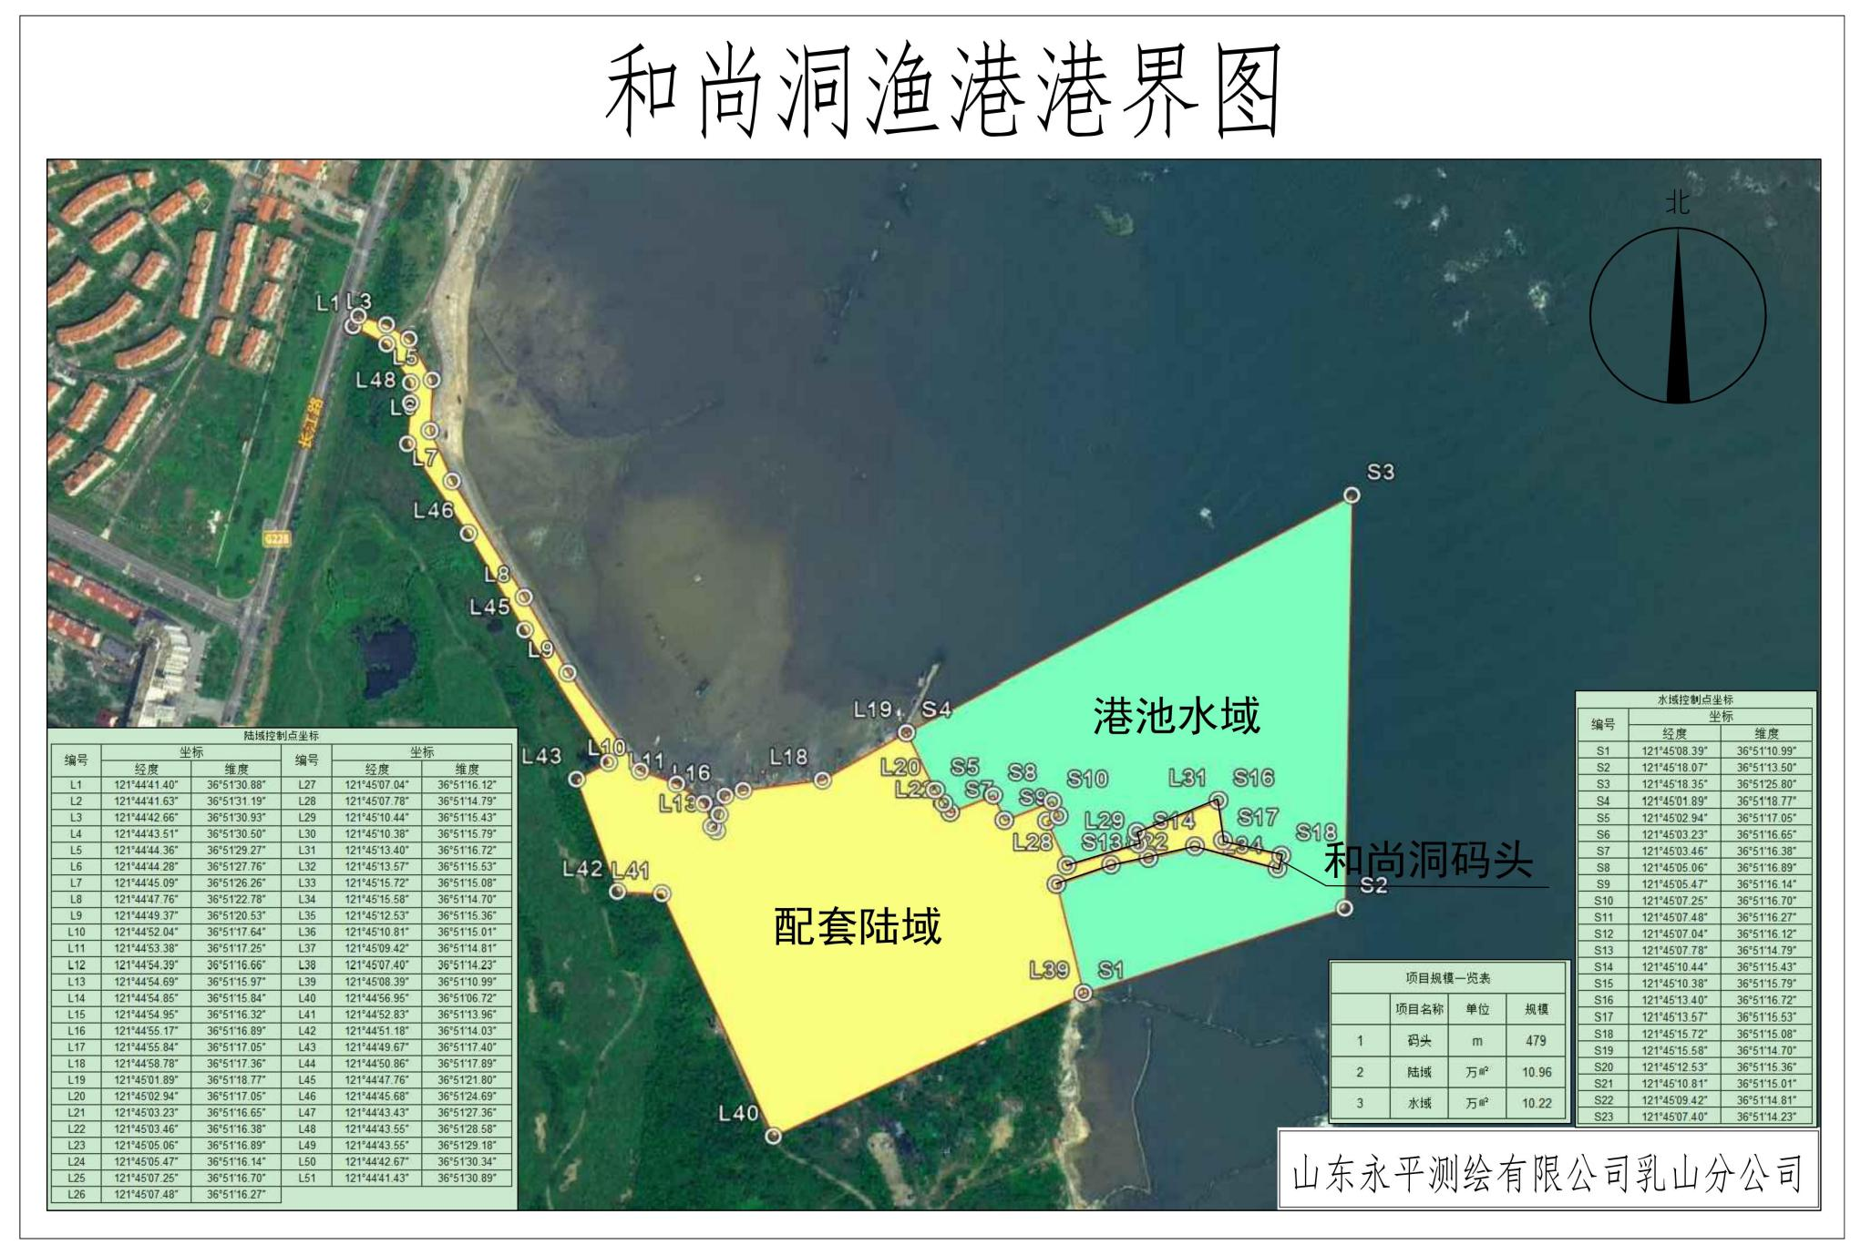
附件2

